PROIECT DIDACTIC
Clasa a VII-a
Matematică

Proiect didactic realizat de Simona Roșu, profesor Digitaliada, revizuit de Ioan Popa, profesor Digitaliada

Textul și ilustrațiile din acest document sunt licențiate de Fundația Orange conform termenilor și condițiilor licenței Attribution-NonCommercial-ShareAlike 4.0 International (CC BY-NC-SA 4.0) care poate fi consultată pe pagina web https://creativecommons.org/licenses/by-nc-sa/4.0/.

Înțelegerea matematicii utilizând aplicația GeoGegra Math Calculators

Clasa a VII-a - Teorema fundamentală a asemănării. Aplicaţii
Tipul lecției - Fixarea și consolidarea cunoștințelor

Introducere

În această lecție, elevii de clasa a VII-a vor învăța cum să aplice teorema fundamentală a asemănării, folosind aplicația GeoGebra Math Calculators. La începutul orei de matematică, profesorul va distribui elevilor săi o fișă de lucru în care sunt puse în evidență noțiuni legate de triunghiuri asemenea. După verificarea cunoștințelor, profesorul trece la partea a doua a lecției, le vorbește elevilor săi despre teorema fundamentală a asemănării. Atât profesorul cât și elevii săi trebuie să fie familiarizați cu aplicația GeoGebra Math Calculators.

Întrebări esențiale:
- Cum enunţăm teorema fundamentală a asemănării?
- Cum aplicăm teorema fundamentală a asemănării în context variat de probleme?
- Cum vom argumenta alegerea aplicării teoremei fundamentale a asemănării în problemele date?

Competențe specifice:
C.G.1-6. Identificarea perechilor de triunghiuri asemenea în configuraţii geometrice date;
C.G. 2-6. Stabilirea relaţiei de asemănare între două triunghiuri prin metode diferite;
C.G. 6-6. Implementarea unei strategii pentru rezolvarea unor situaţii date, utilizând asemănarea triunghiurilor.

Competențe derivate:
    - Identificarea în cotidian a situaţiilor în care este utilă aplicarea teoremei fundamentale a asemănării;
    - Aplicarea teoremei fundamentale a asemănării, în triunghiuri oarecare, pentru a calcula lungimi de laturi;
    - Utilizarea instrumentelor de geometrie pentru reprezentarea configurațiilor geometrice date.

Materiale necesare:
- Tabletele cu jocul Math Calculators
- Fișe de lucru pentru elevi (1, 2)

Concepte abordate:

- Triunghiuri asemenea
- Lungimi de laturi
- Teorema fundamentală a asemănării
- Determinarea de măsuri de unghiuri

Desfășurarea lecției
1. Captarea atenție
Scop: Elevii să-și reamintească noțiunile studiate anterior | Timp: 10 min  Materiale: Fișa de lucru 1
Metoda: Conversația, explicația, exercițiul, demonstrația | Concepte: Triunghiuri asemenea, teorema fundamentală a asemănării

Profesorul le propune elevilor săi o fișă de lucru în care vor avea de rezolvat câteva sarcini care vor pune în evidență verificarea cunoștințelor dobândite anterior, legate de capitolul „Triunghiuri asemenea”. Elevii trebuie să realizeze prin intermediul fișei de lucru legătura cu lecția nouă ce va fi predată.

2. Reactualizarea cunoștințelor învățate anterior
Scop: Elevii să-și reamintească noțiunile despre teorema catetei și teorema înălțimii, însușite anterior | Timp: 10 minute  Materiale: Tabla, cretă, rigle
Metoda: Conversația, activitatea independentă | Concepte: Triunghiuri asemenea, determinarea raportului, măsuri de unghiuri

Reactualizarea cunoștințelor legate de noțiunea de asemănare a triunghiurilor:
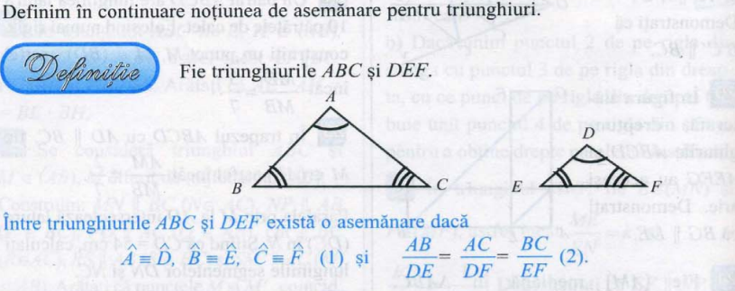

FIȘĂ DE LUCRU 1
1. Dacă $ΔABC ∽ΔDEF$atunci :$\frac{AB}{DE}=…=\frac{}{}…;și m\left(∡A\right)=…,m\left(∡B\right)=…,m\left(∡C\right)=….$

2. Completați tabelul următor, știind că: $ΔABC∽ΔMNP.$

 | AB | BC | AC | MN | NP | MP
a |  | 4 | 5 | 4,5 | 6
b | 8 | 10 |  |  | 3 | 4,2

3. Dirijarea învățării și fixarea cunoștințelor
Scop: Elevii să creeze, cu ajutorul aplicației GeoGebra Math Calculators situații de probleme în care se regăsește teorema fundamentală a asemănării | Timp: 30 minute  Materiale: Tablete pe care avem aplicația GeoGebra Math Calculators, caietele, fișa de lucru 2
Metoda: Conversația, explicația | Concepte: Teoremea fundamentală a asemănării

TEOREMA FUNDAMENTALĂ A ASEMĂNĂRII

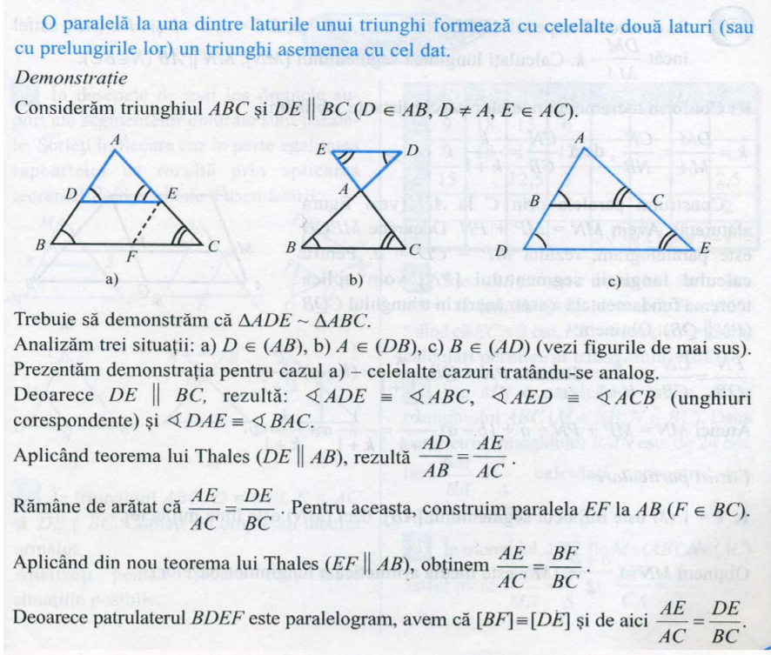
Altă situație în care se pune în evidență teorema fundamentală a asemănării:

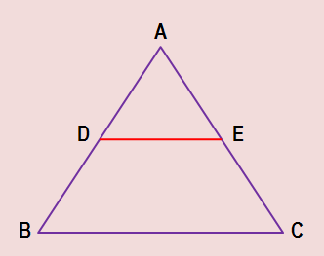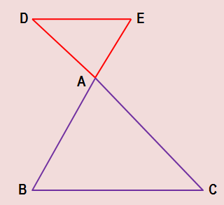

Deci,

DE ║BC şi ∆ADE ~ ∆ABC
Rapoarte de asemănare pentru prima figură:

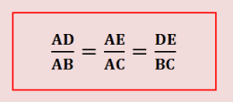

Rapoartele de asemănare pentru figura 2:
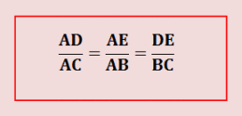
Acum vom prezenta teorema fundamentală a asemănării pentru situația în care se aplică aplicația GeoGebra Math Calculators.

Pasul 1: Se deschide aplicația GeoGebra Math Calculators.
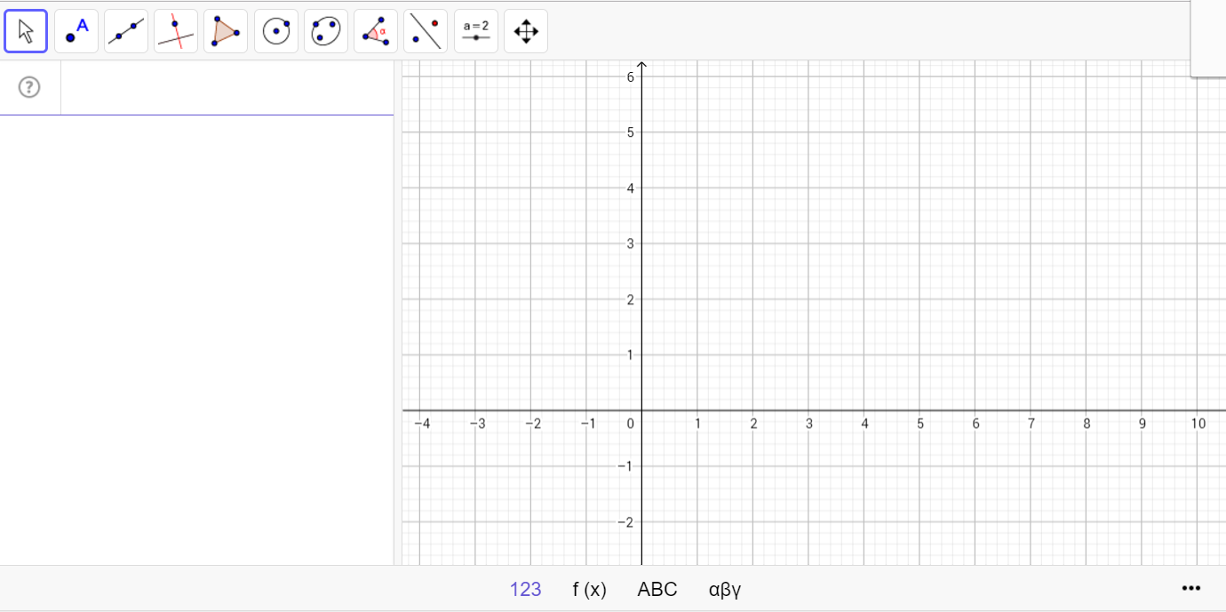

Pasul 2: Vom scrie textul folosind iconița din aplicație.
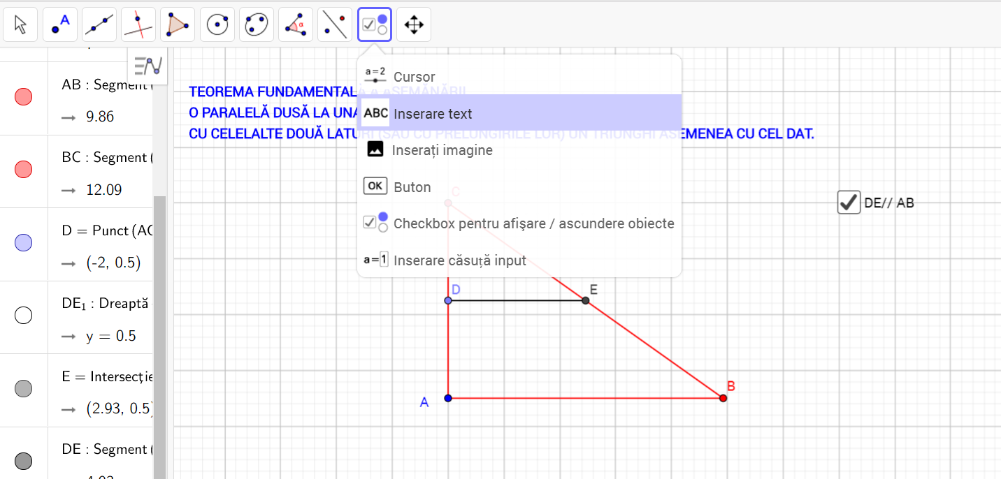
Pasul 3: Vom desena triunghiul ABC, se construiește paralela DE//AB, introducem și un buton de Checkbox care poate ascunde o relație scrisă în opțiunea text introdusă de noi în prealabil.

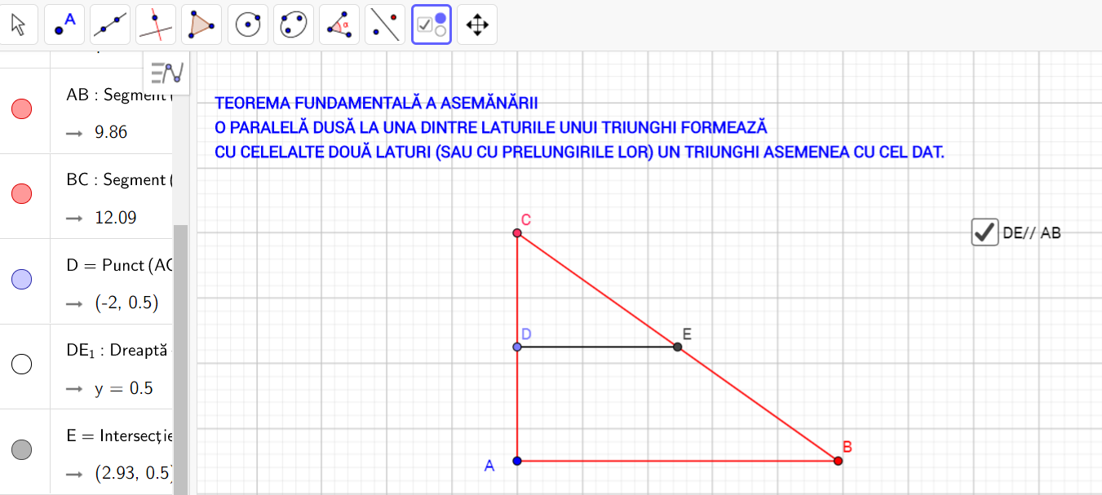

Pentru transferul de cunoștințe profesorul le propune elevilor săi spre rezolvare fișa numărul 2.

FIȘA DE LUCRUL 2
1. O paralelă la una din laturile unui triunghi formează cu celelalte două laturi un triunghi …………
2. Fie triunghiul ABC, DϵAB, EϵAC și DE//BC.
 | AB | AC | BC | AD | AE | DE
a | 10 | 12 | 14 | 4
b |  | 4,5 |  | 1 | 2 | 2

3. Se consideră triunghiul ABC în care AB= 6 cm, BC= 9 cm, CA= 12 cm.
Fie Dϵ(AB) astfel încât$\frac{AD}{DB}=\frac{1}{2}$și DE//BC (EϵBC). Aflați lungimile laturilor triunghiului ADE.

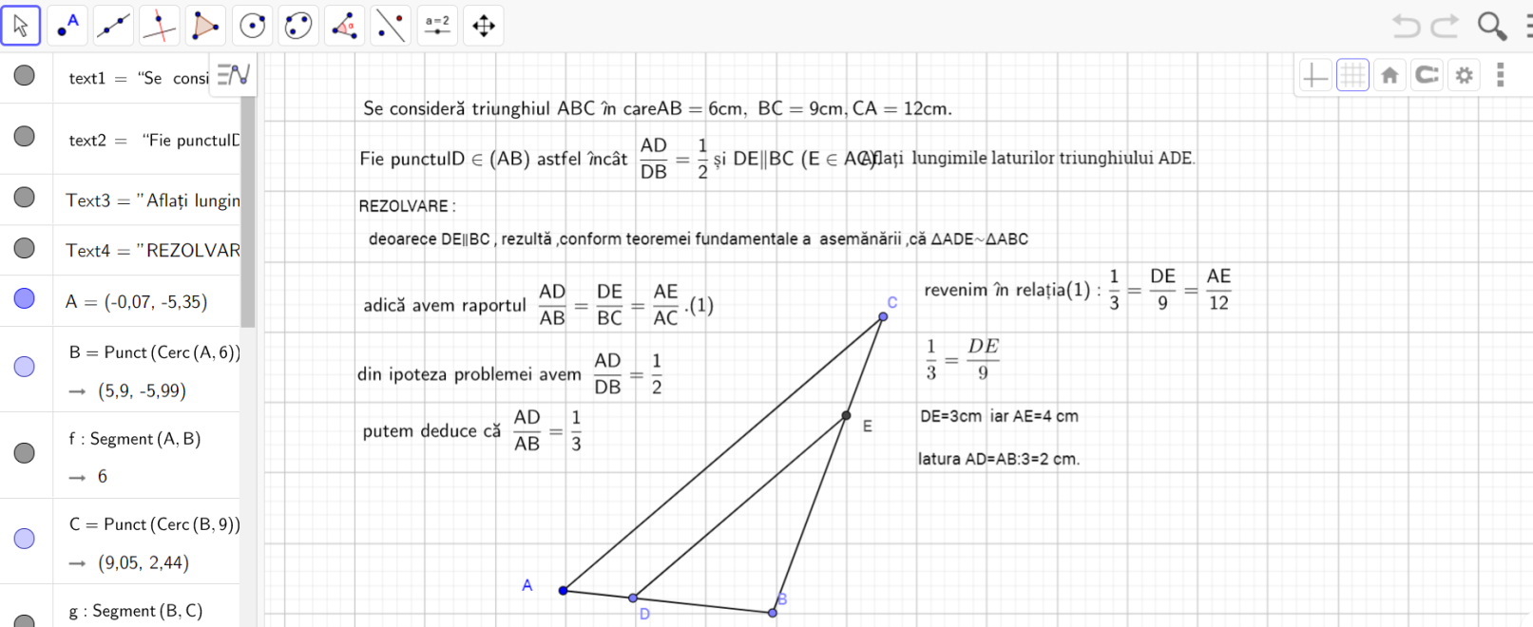

4. Triunghiul ABC are AB= 12 cm, AC= 15 cm şi BC= 18. Prin punctul D ∈ (AB) cu AD = 8 cm se duce paralela DE la BC (E ∈ (AC)). Aflaţi perimetrul triunghiului ADE.

5. Trapezul isoscel ABCD, AB||CD, are si 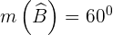. Dacă lungimea
liniei mijlocii a trapezului este egală cu 21 cm, atunci calculați perimetrul trapezului ABCD.

6. În triunghiul ABC se iau laturile AB= 16 cm, BC= 18 cm și AC= 20 cm. Se duce dreapta DE paralelă cu BC astfel încât triunghiul ADE și trapezul BDEC să aibă același perimetru. Aflați lungimea segmentului DE.

Întrebări de reflexie asupra lecției
- Vă este utilă aplicația GeoGebra Math Calculators în desenarea triunghiurilor?
- Cum vi s-au părut sarcinile de lucru în lecția de astăzi?
- V-a captat suficient de mult atenția profesorul pe parcursul orei de matematică?

Tema pentru acasă: probleme din fișă care au rămas nerezolvate în clasă.

Bibliografie
D. Brânzei, A. Negrilă, M. Negrilă, Algebră. Geometrie. Clasa a VII-a. Partea I, Editura Paralela 45, ISBN 973-593-581-3
D. Radu, E. Radu, Matematică - Manual pentru clasa a VII-a, Editura Teora, ISBN 973-20-0046-5

